КОНСУЛЬТАЦИЯ ДЛЯ РОДИТЕЛЕЙ

**КАК ПРЕДУПРЕДИТЬ ЗАВИСИМОСТЬ ДЕТЕЙ ОТ ГАДЖЕТОВ?**



Педагог-психолог Лифарева Н.В.

Современные дети едва ли не с пеленок на "ты" с компьютерами, смартфонами и планшетами. Эта тенденция вызывает обеспокоенность у родителей, педиатров и психологов, которые говорят о возможных негативных последствиях чрезмерного увлечения гаджетами. Как же обезопасить наших детей в современных реалиях?

**1. Определите предельно допустимое время, проводимое ребенком за цифровыми устройствами**

[](https://www.adme.ru/svoboda-psihologiya/8-sposobov-vospitat-u-rebenka-zdorovoe-otnoshenie-k-gadzhetam-1563665/#image2868115)

Время, которое ребенок может проводить у экрана телевизора и цифровых устройств, зависит от его возраста. Авторитетная в этом вопросе Американская академия педиатрии [дает следующие рекомендации](https://www.aap.org/en-us/about-the-aap/aap-press-room/pages/american-academy-of-pediatrics-announces-new-recommendations-for-childrens-media-use.aspx):

От рождения до 18 месяцев: никаких экранов, включая телевизор. Исключение составляют только сеансы видеосвязи по скайпу с любимой бабушкой и другими родственниками.

От 2 до 5 лет: время, проводимое у экранов в день, — не больше 1 часа. В этот час входит все: смартфон, телевизор, планшет и компьютер.

Для детей старше 6 лет стоит установить определенный предел времени, проводимого за цифровыми устройствами (большинство специалистов говорят максимум о 2 часах в день). При этом важно удостовериться, что гаджеты не отнимают время у сна, физической активности и других видов деятельности, необходимых для здоровья и развития ребенка.

**2. Не запрещайте — предлагайте другие варианты**

[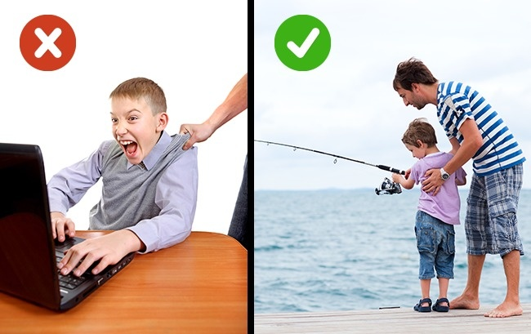](https://www.adme.ru/svoboda-psihologiya/8-sposobov-vospitat-u-rebenka-zdorovoe-otnoshenie-k-gadzhetam-1563665/#image2868165)

Забрать смартфон / планшет / ноутбук и сказать «займись чем-нибудь» — это верный путь к истерике. Нужно предложить альтернативную, интересную совместную деятельность: спорт, походы, рисование, чтение, рыбалку с папой — в зависимости от возраста и предпочтений ребенка.

**3. Будьте примером**

[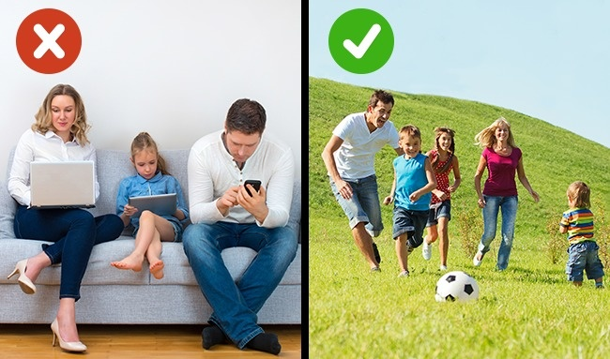](https://www.adme.ru/svoboda-psihologiya/8-sposobov-vospitat-u-rebenka-zdorovoe-otnoshenie-k-gadzhetam-1563665/#image2868215)

Дети копируют поведение своих родителей. Если мама с книгой, вероятность того, что ребенок тоже захочет книгу, гораздо выше, чем если мама проводит время преимущественно с телефоном.

Пересмотрите свои отношения с гаджетами. Как много времени вы им уделяете? Насколько часто проверяете почту, обновления ленты или новости? Выделяете ли вы себе дни, свободные от интернета и цифровых устройств?

**4. Будьте посредником и проводником в общении ребенка с цифровым миром**

[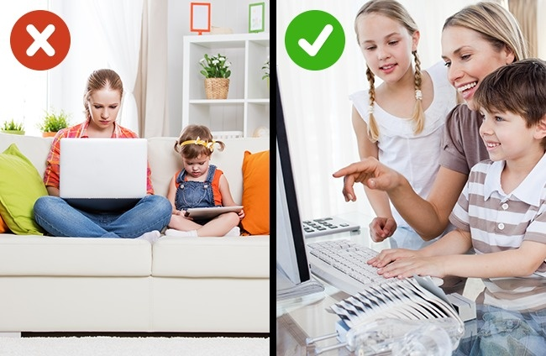](https://www.adme.ru/svoboda-psihologiya/8-sposobov-vospitat-u-rebenka-zdorovoe-otnoshenie-k-gadzhetam-1563665/#image2868265)

Покажите ребенку, что интернет и цифровые устройства — это не только развлечение, но и источник информации, кладезь знаний. Побуждайте детей исследовать, задавать вопросы, будьте и сами готовы отвечать и делиться опытом.

**5. Обращайте внимание на качество контента, которым интересуется ребенок**

[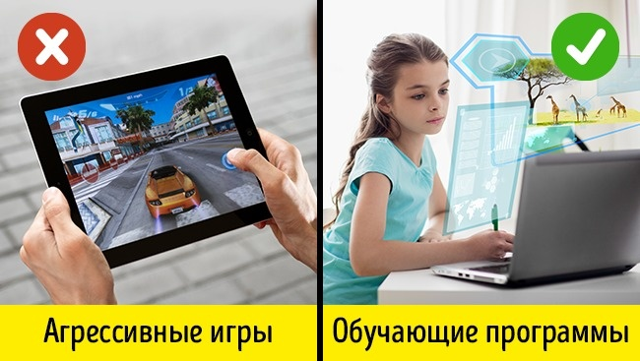](https://www.adme.ru/svoboda-psihologiya/8-sposobov-vospitat-u-rebenka-zdorovoe-otnoshenie-k-gadzhetam-1563665/#image2868315)

До 9 лет возможность доступа в интернет и посещаемые ребенком сайты должны контролироваться родителями. Лучше если в приоритете будут образовательные программы и сайты, которые помогали бы ребенку тренировать навыки внимания, общения, запоминания, стимулировали его познавательный интерес.

Желательно использовать функцию «родительский контроль», которая ограничивает список доступных для ребенка сайтов.

**6. Обозначьте зоны, которые будут свободны от интернета и цифровых устройств**

[](https://www.adme.ru/svoboda-psihologiya/8-sposobov-vospitat-u-rebenka-zdorovoe-otnoshenie-k-gadzhetam-1563665/#image2868365)

Выделяйте зоны (спальня, детская) и время (семейный обед, ужин, поездки на природу), которые всегда будут свободны от интернета и цифровых устройств. Не надо ставить компьютер в комнате ребенка. Дайте ему понять, что приносить в спальню, детскую, за обеденный стол планшет или смартфон нельзя.

[Педиатры также рекомендуют](http://pediatrics.aappublications.org/content/early/2016/10/19/peds.2016-2592) избегать взаимодействия ребенка с цифровыми устройствами и экранами в течение 1 часа перед сном.

**7. Помогите ребенку понять принципы сетевой жизни и избежать возможных ошибок**

[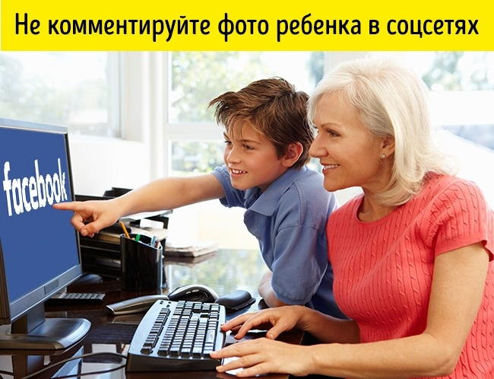](https://www.adme.ru/svoboda-psihologiya/8-sposobov-vospitat-u-rebenka-zdorovoe-otnoshenie-k-gadzhetam-1563665/#image2868415)

До 12 лет — лучше никаких соцсетей. Для подростка старше 12 лет важно присутствие в социальных сетях, ведь это период, когда он учится понимать себя, понимать, каков он в глазах других, и ищет одобрения окружающих.

Важно в этот момент быть рядом и помочь подростку лучше понять принципы сетевой жизни. Однако не включайте своих детей в число друзей в соцсетях и тем более не оставляйте комментариев на стене и под снимками — помните о праве ребенка на личное пространство.

**8. Предупреждайте о рисках**

[](https://www.adme.ru/svoboda-psihologiya/8-sposobov-vospitat-u-rebenka-zdorovoe-otnoshenie-k-gadzhetam-1563665/#image2868465)

В том возрасте, когда вы разрешаете ребенку «гулять» в сети без вашего присмотра, ему нужно рассказать, какие там есть опасности. Важно объяснить:

* про то, как реагировать на интернет-травлю;
* про настройки приватности;
* расскажите об опасных последствиях открытого доступа к персональной информации;
* поговорите с ребенком о скачивании материалов и плагиате;
* расскажите ребенку, что все, что мы публикуем в интернете, попадает в публичный доступ и остается там **навечно** и что ко всему, что мы там находим, необходимо относиться критично и с осторожностью;
* дайте понять ребенку, что он всегда может обратиться к вам в случае проблемы, не боясь, что вы его отругаете.